Lettrage compte clients – Open and closed INVOICES

1 – Sur Navision, aller dans l’onglet « Gestion Financière » puis « Clients ».

1. Go to NAVISION and click on ‘”FINANCIAL MANAGEMENT” / RECEIVABLE/CUSTOMERS

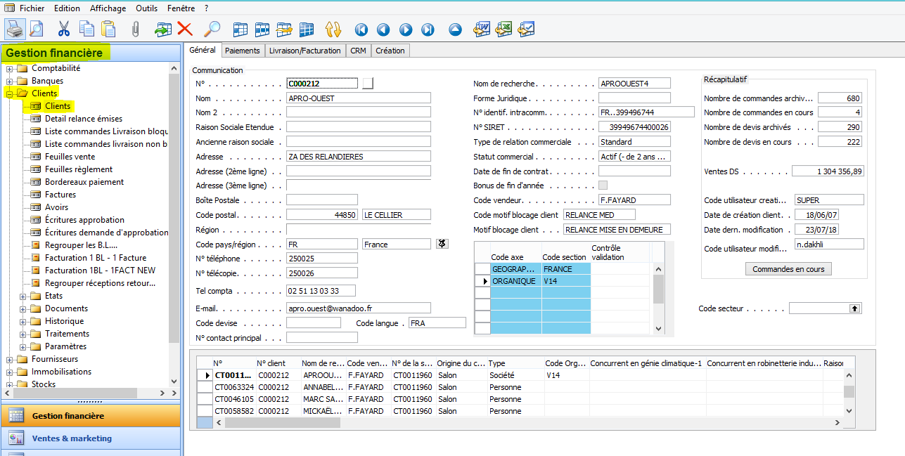

2 – Aller sur l’onglet « Paiement »

1. – Click on PAYMENTS

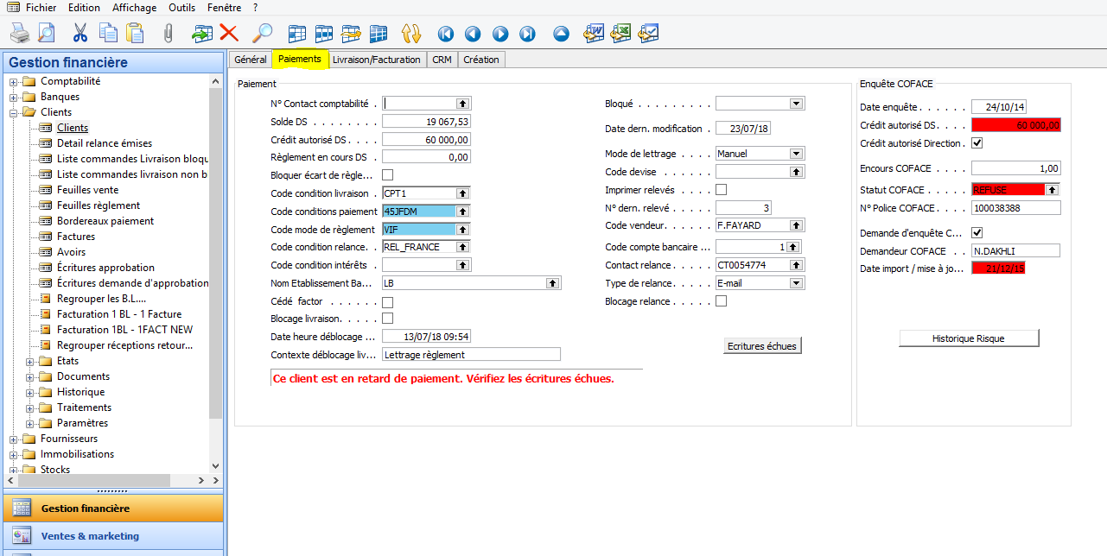

3 Cliquer sur la flèche qui est dans le cadre « Solde DS »

3 Click on « BALANCE (LCY)

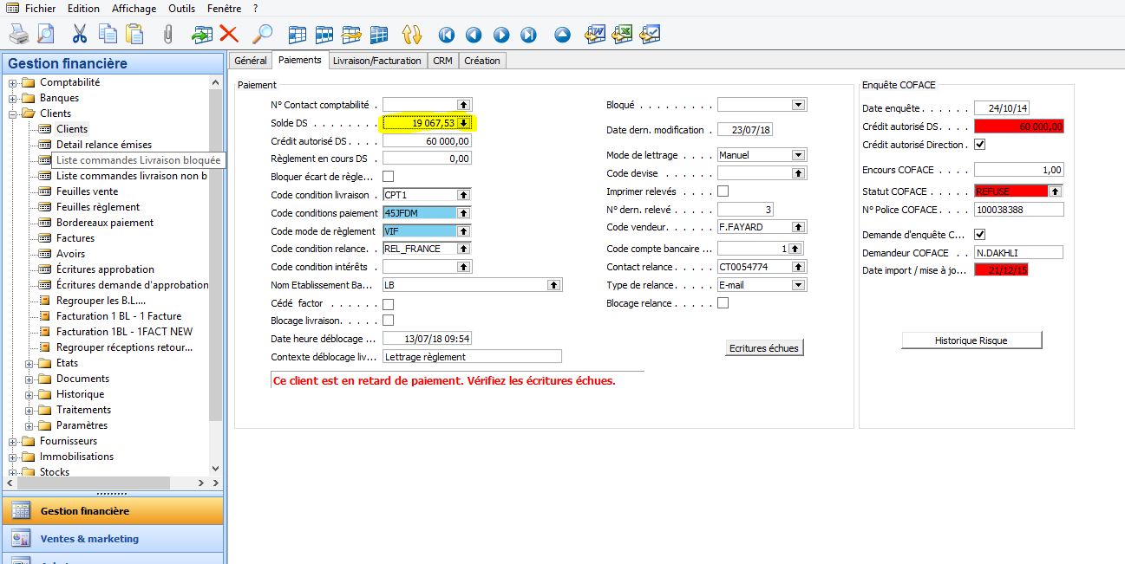

4- Se mettre sur la ligne du règlement est cliquer en bas à droite sur le bouton « Fonctions » puis séléctionner « écritures ouvertes »

4 Click on functions / APPLY ENTRIES

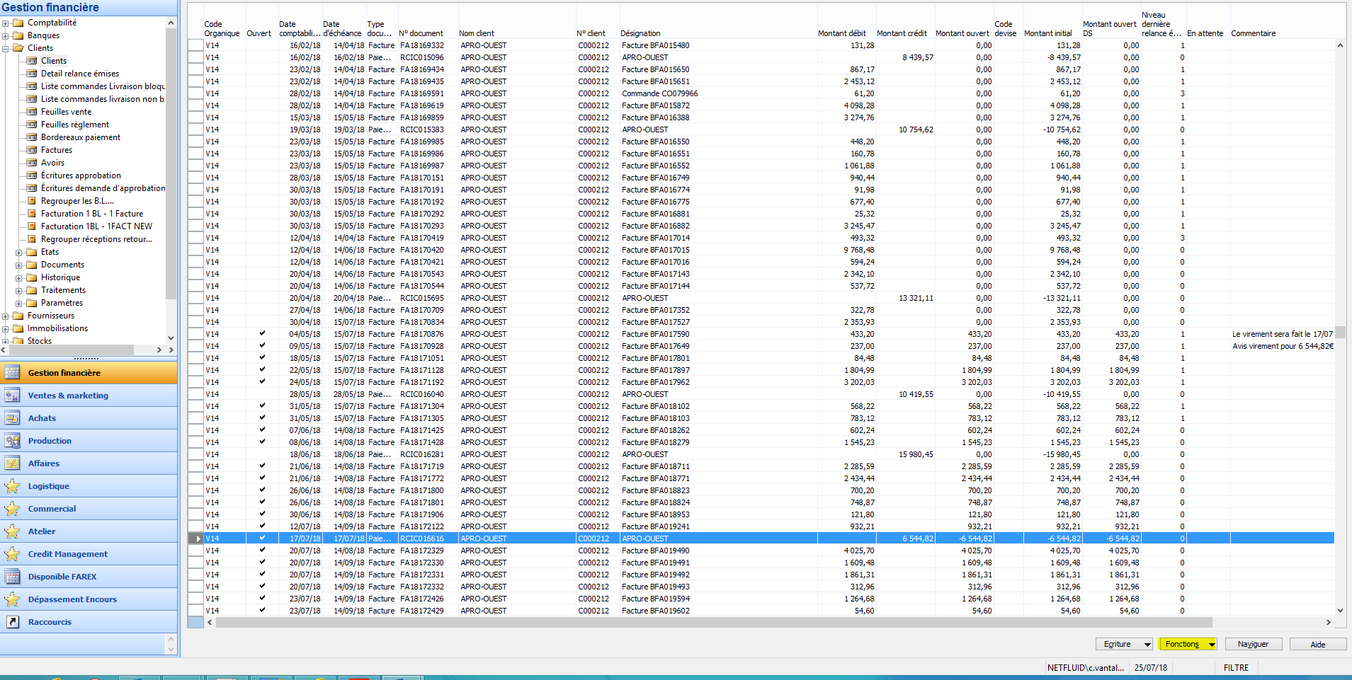

5- Se mettre sur les lignes de facturation à lettrer et appuyer sur la touche F9 du clavier.

Le montant lettré doit être égale au montant ouvert.

Le Solde doit être à « 0 » après lettrage.

5 Select invoices lines / Puch to F9

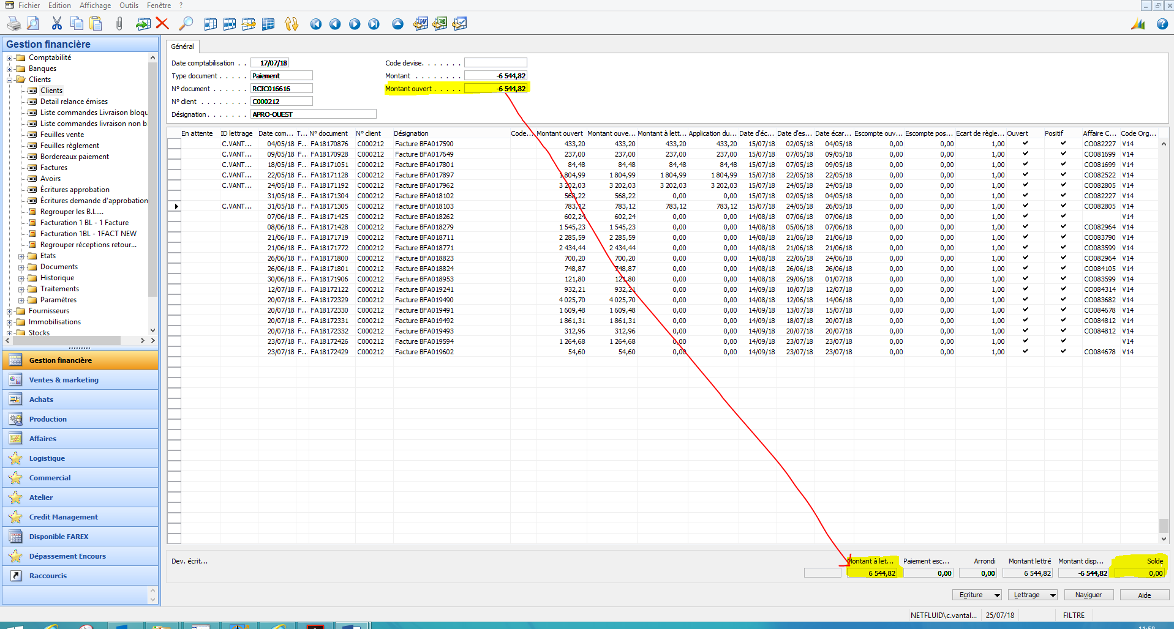

6- puis cliquer sur « Lettrage » et «  valider le lettrage »

